Příběh mojí rodiny jméno:
- Odkud pochází vaše rodina?

- Vracíte se do míst, odkud rodina pochází, např. na prázdniny? Jak vypadá to místo a jeho okolí?

Místo pro fotografii domu vašich předků
(nejlépe dobovou i s prababičkou a pradědečkem)
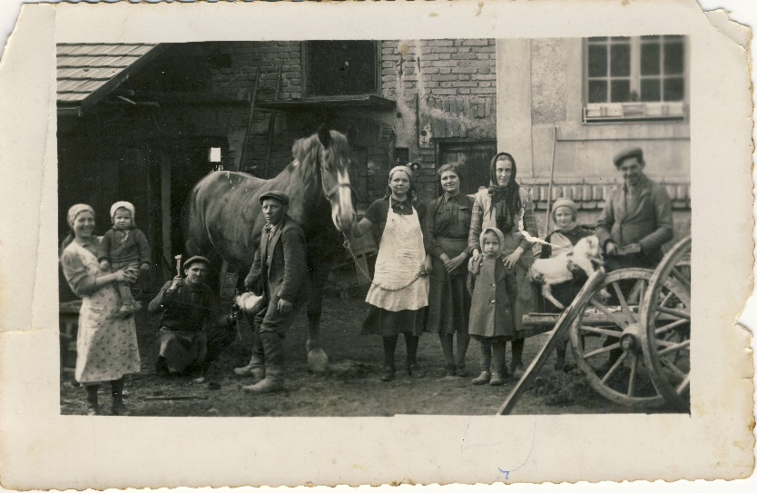

- Představte si staršího člena rodiny (babičku, dědečka, prababičku, pradědečka, pratetu, prastrýce apod.). Které vlastnosti nebo zvyky jsou pro něj/ni charakteristické?

Na co bych se ho/jí chtěl/a zeptat:
Odpovědi si nejprve můžete nahrát a pak přepsat.
- Jak se rodina dostala do Říčan? Nechte si vyprávět od rodičů nebo prarodičů jejich pohled:

- Jak se dotkly vaší rodiny dějinné události (válka, nástup komunismu, srpen 1968, listopad 1989)? Máte v rodině nějaký příběh, který se týká významných historických událostí, osob nebo míst?

- Načrtněte svůj rodokmen se jmény a roky narození (použijte tužku a prázdný papír A3). Snažte se dostat až k vašim předkům, kteří byli dospělí okolo roku 1950 nebo lépe 1920. Zjistěte jejich povolání a bydliště.
Nechte si vyprávět nějakou historku, která je charakterizuje.

